Tillsynsbegäran – information om höga naturvärden och fridlysta arter i avverkningsanmälan A 30181-2023 i Karlskrona kommun
Denna tillsynsbegäran behandlar höga naturvärden i avverkningsanmälan A 30181-2023 i Karlskrona kommun som inkom 2023-07-03 och omfattar 3,0 ha.
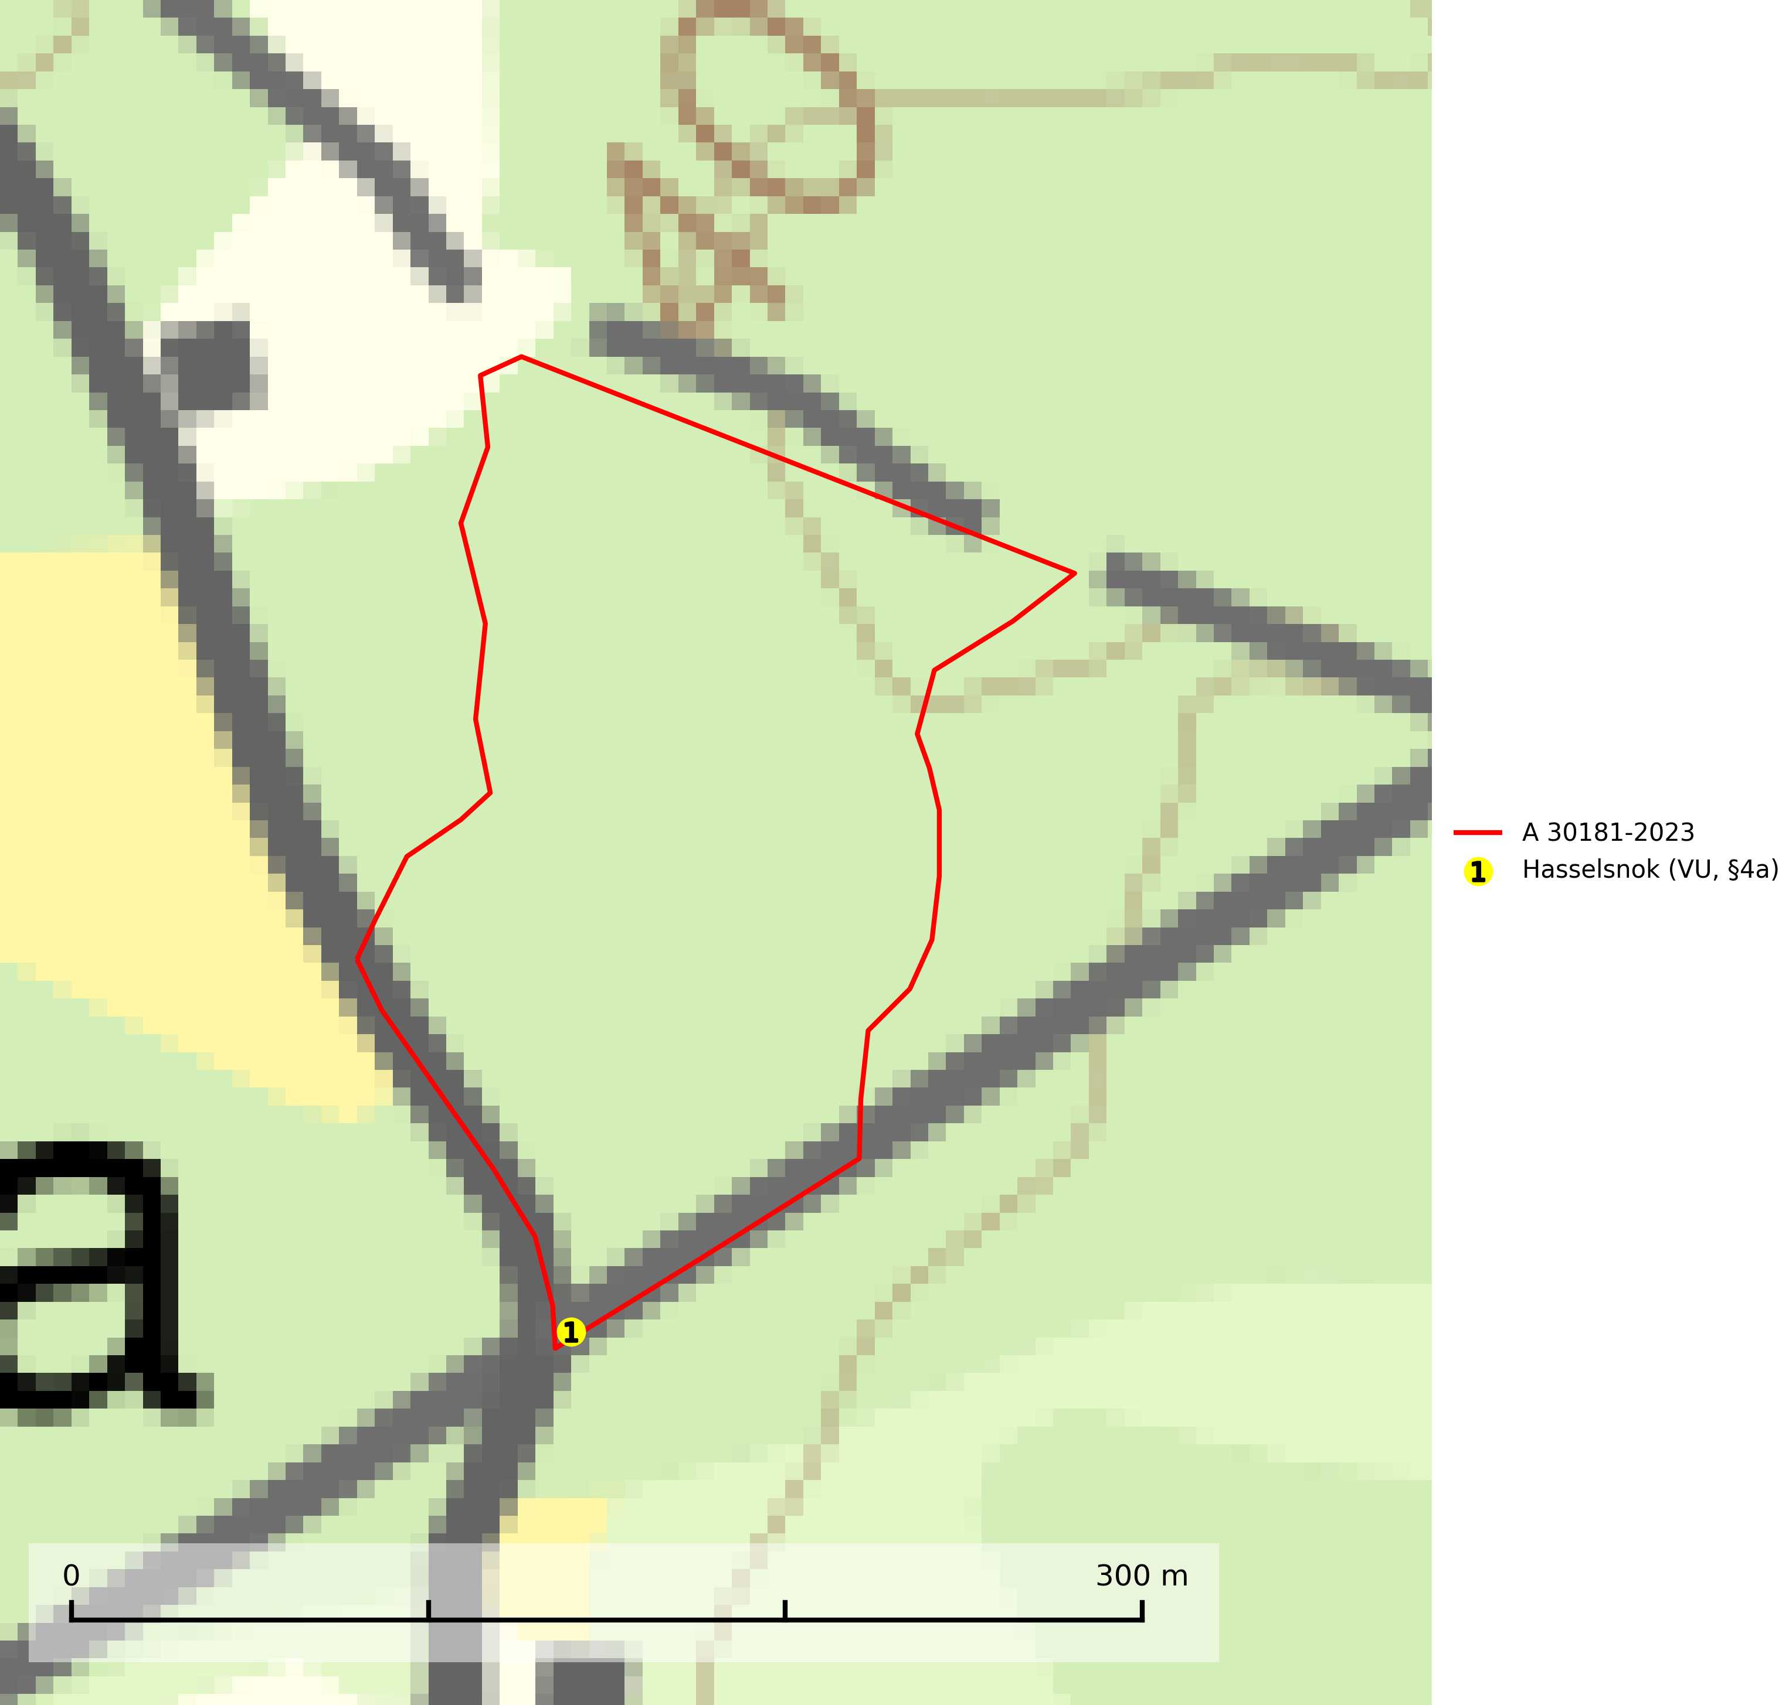
Figur 1. Fyndplatser för naturvårdsarter i avverkningsanmälan. Markörer utan svart kant är placerade på fyndplatsen. Markörer med svart kant är placerade vid sidan av fyndplatsen har ett svart streck som visar fyndplatsens exakta position. Kartans mittpunktskoordinat är N 6231620, E 555620 i SWEREF 99 TM.
I avverkningsanmälan finns fynd av 1 naturvårdsarter, varav 1 är rödlistad och 1 är fridlyst: hasselsnok (VU, §4a). Se Figur 1.

Tillsynsbegäran
Vi begär härmed att Skogsstyrelsen fattar beslut enligt miljöbalken som säkerställer att skogens höga naturvärden bevaras samt att EU-lagstiftning efterlevs och att artskyddsbrott förhindras.
Vi önskar även ta del av de ställningstaganden och beslut som myndigheten meddelar till följd av aktuell avverkningsanmälan och föreningens inlaga (se 34 § förvaltningslagen).

Naturvårdsarter och fridlysta arter
Nedan följer beskrivningar av de naturvårdsarter och fridlysta arter som har sina livsmiljöer och växtplatser i den avverkningsanmälda skogen. De påträffade naturvårdsarterna är ett tydligt kvitto på att det rör sig om en skog med höga naturvärden.

